Załącznik nr 8 do Umowy nr ….. z dnia ……

# Obowiązki informacyjne Grantobiorcy

## Jak oznaczać dokumenty i działania informacyjno-promocyjne w projekcie?

Beneficjent zobowiązuje grantobiorcę do oznaczania działań informacyjnych i promocyjnych oraz dokumentów związanych z realizacją projektu, które podaje do wiadomości publicznej lub przeznacza dla uczestników projektów. Z wyjątkiem dokumentów, których ze względu na ich specyfikę nie można zmieniać i ingerować w ich wzory, np. z powodu obowiązującego prawa (dokumenty księgowe, certyfikaty etc.).

Uwaga!

Jeśli w zestawieniu lub na materiale występują inne znaki dodatkowe (logo), to nie mogą być one większe (mierzone wysokością lub szerokością) od flagi (symbolu) Unii Europejskiej.

### Jakie znaki graficzne należy umieścić?

Oznaczenie projektu realizowanego z programu Fundusze Europejskie dla Pomorza 2021-2027 musi zawierać wszystkie cztery znaki:

1. **Znak Funduszy Europejskich dla Pomorza** złożony z symbolu graficznego i nazwy: „Fundusze Europejskie dla Pomorza”,
2. **Znak barw Rzeczypospolitej Polskiej** złożony z barw RP oraz nazwy: „Rzeczpospolita Polska”,
3. **Znak Unii Europejskiej** złożony z flagi UE i napisu: „Dofinansowane przez Unię Europejską”
4. **Znak Urzędu Marszałkowskiego Województwa Pomorskiego** złożony z symbolu graficznego i nazwy „Urząd Marszałkowski Województwa Pomorskiego”

Rysunek 1 Przykładowe zestawienie znaków



### Liczba znaków w zestawieniu

Liczba znaków w zestawieniu (tzn. w jednej linii) **nie może przekraczać czterech[1]**, łącznie ze znakami Funduszy Europejskich (FE), znakiem barw Rzeczpospolitej Polskiej (RP) i znakiem Unii Europejskiej (EU) oraz znakiem województwa (znak Urzędu Marszałkowskiego Województwa Pomorskiego).

**Nie można** w zestawieniu umieszczać znaków wykonawców, którzy realizują działania w ramach projektu, ale którzy nie są beneficjentami. Inne znaki, jeśli są potrzebne, można umieścić poza zestawieniem – linią znaków: FE, barw RP, UE (z wyjątkiem tablic, plakatów i naklejek, których wzory nie mogą być modyfikowane).

## Jak oznaczać miejsce projektu? Plakaty.

Plakaty muszą znajdować się **w miejscu dobrze widocznym.**

### Plakaty informujące o projekcie

#### 2.2.1 Jak powinien wyglądać plakat?

Plakat musi zawierać:

1. znak FE, znak UE oraz znak województwa (znak Urzędu Marszałkowskiego Województwa Pomorskiego),
2. nazwę beneficjenta: **Województwo Pomorskie**,
3. tytuł projektu (maksymalnie 150 znaków): **Lepsza przyszłość. Wsparcie pomorskiej psychiatrii**,
4. wysokość dofinansowania projektu z Unii Europejskiej: **21 215 150,00**  **PLN**,
5. adres portalu [www.mapadotacji.gov.pl](http://www.mapadotacji.gov.pl)

Zasady promowania projektów FEP 2021-2027:  
<https://www.rpo.pomorskie.eu/poznaj-zasady-promowania-projektow-fep-2021-2027>

Rysunek 2 Wzór plakatu dla projektu „Lepsza przyszłość. Wsparcie pomorskiej psychiatrii”

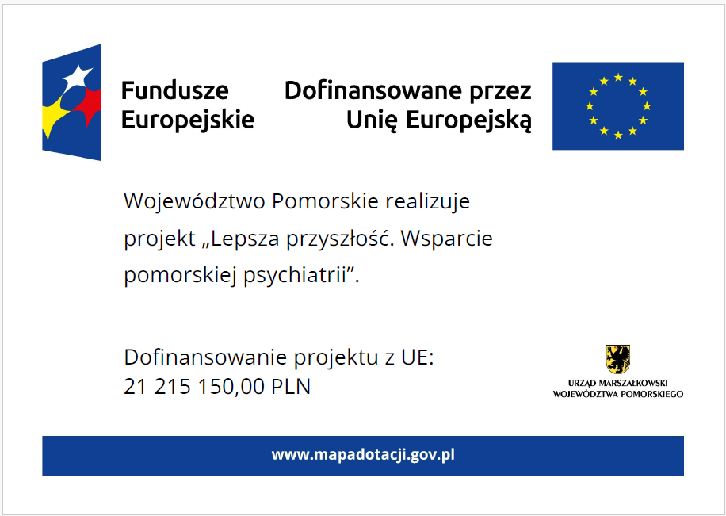

Uwaga!

**Wzór plakatu jest obowiązkowy, tzn. nie można go modyfikować, dodawać/ usuwać znaków poza uzupełnieniem treści we wskazanych polach.**

#### 2.2.2 Gdzie umieścić plakat?

Plakat umieść w widocznym i dostępnym publicznie miejscu. Może być to np. wejście do budynku, w którym masz swoją siedzibę albo w recepcji. Musisz zawiesić przynajmniej jeden plakat, a jeśli działania w ramach projektu realizujesz w kilku lokalizacjach, plakaty umieść w każdej z nich.

#### 2.2.3. Kiedy umieścić plakat i na jak długo?

Plakat musi być wyeksponowany w trakcie realizacji projektu. Trzeba go umieścić w widocznym miejscu nie później niż miesiąc od uzyskania dofinansowania.

## Jak oznaczyć sprzęt i wyposażenie zakupione/powstałe w projekcie?

Beneficjent zobowiązuje grantobiorcę do umieszczenia naklejek na wyposażeniu i sprzęcie zakupionych w ramach projektu dofinansowanego z Funduszy Europejskich. **Naklejki powinny znajdować się w dobrze widocznym miejscu.**

Naklejka musi zawierać:

* zestawienie znaków: Funduszy Europejskich dla Pomorza, barw Rzeczypospolitej Polskiej, Unii Europejskiej,
* tekst „Zakup współfinansowany ze środków Unii Europejskiej”.

Rysunek 3 Przykładowy wzór naklejki

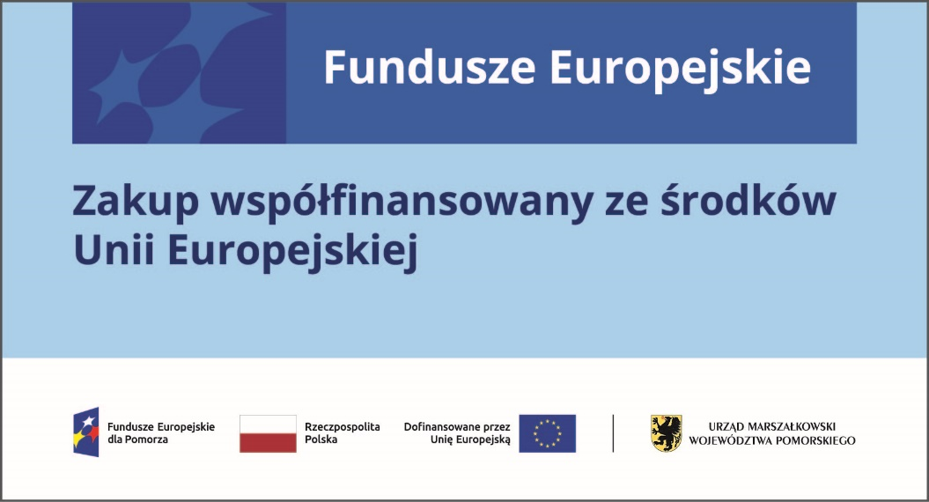

Uwaga!

**Wzór naklejki jest obowiązkowy, tzn. nie można go modyfikować, dodawać/ usuwać znaków.**

Naklejki należy umieścić na:

1. sprzętach, maszynach, urządzeniach (np. maszyny, urządzenia produkcyjne, laboratoryjne, komputery, laptopy),
2. aparaturze (np. laboratoryjnej, medycznej, modelach szkoleniowych),
3. środkach i pomocach dydaktycznych (np. tablicach, maszynach edukacyjnych), itp.

## Jakie informacje musisz umieścić na oficjalnej stronie internetowej i w mediach społecznościowych?

### Opis projektu

Jeśli posiadasz oficjalną stronę internetową i konto w mediach społecznościowych, zamieść tam opis projektu:



[Grantobiorcy (nazwa)] uchwałą nr … Zarządu Województwa Pomorskiego z dnia … w sprawie … powierzono grant w ramach dofinansowanego z Unii Europejskiej projektu „Lepsza przyszłość. Wsparcie pomorskiej psychiatrii”. Projekt stanowi część przedsięwzięcia strategicznego Województwa Pomorskiego pn. „Jakość i bezpieczeństwo w podmiotach leczniczych” wskazanego w Regionalnym Programie Strategicznym w zakresie bezpieczeństwa zdrowotnego i wrażliwości społecznej. Służy m.in. poprawie jakości i dostępności do usług zdrowotnych w obszarze lecznictwa psychiatrycznego, w szczególności dzieci i młodzieży, w formach zdeinstytucjonalizowanych oraz poprawie infrastruktury w obszarze lecznictwa psychiatrycznego. Projekt jest kontynuacją i rozszerzeniem działań zainicjowanych w projekcie pt.: „Lepsza przyszłość. Przeciwdziałanie zaburzeniom psychicznym dzieci i młodzieży”.

W projekcie wsparcie dla uczestników projektu dopasowane będzie do ich indywidualnych potrzeb. Świadczone będzie na podstawie sporządzonego dla każdego uczestnika projektu Indywidualnego Planu Wsparcia. Podmioty udzielające świadczeń zgodnych z założeniami reformy psychiatrii będą miały możliwość wzmocnić swój potencjał organizacyjny dzięki m.in. z uwagi na możliwość ponoszenia wydatków objętych cross – financingiem.

Szczegóły:

Link do strony Beneficjenta

Wartość projektu : 24 959 000,00 PLN

Wysokość wkładu z Funduszy Europejskich: 21 215 150,00 PLN

W mediach społecznościowych należy stosować hasztagi:

#FunduszeUE #FunduszeEuropejskie

Pamiętaj, że oznaczenia na stronach internetowych i w mediach społecznościowych występują **zawsze w wariancie pełnokolorowym**. Nie można tu zastosować wersji achromatycznych.

1. Nie dotyczy tablic, plakatów, naklejek, których wzory nie mogą być zmieniane